**TRƯỜNG ĐẠI HỌC BÁCH KHOA HÀ NỘI**

**Viện Công nghệ thông tin và Truyền thông**



**Crypto Portfolio Tracker**

**Môn: Mô hình hóa dữ liệu**

**Nhóm 30**

Thành viên:

*Hà Nội, ngày 19 tháng 01 năm 2022*

**MỤC LỤC**

**GIỚI THIỆU** **3**

Mục đích 3

Phân chia công việc 3

**MÔ TẢ TỔNG QUAN** **4**

Sơ đồ Use Case 4

Sơ đồ thực thể liên kết (Entity Relationship Diagram) 5

Lược đồ quan hệ (Relation Schema) 6

Chi tiết 6

Bảng Coin 6

Bảng CoinHistory 7

Bảng Categories 8

Bảng Transactions 8

Bảng Futures 9

**CHỨC NĂNG** **10**

**KỸ THUẬT** **11**

**TÀI LIỆU THAM KHẢO** **12**

# GIỚI THIỆU

## Mục đích

Tài liệu này mô tả các bước xây dựng, cơ sở dữ liệu, mục đích, các tính năng của hệ thống và các thao tác với cơ sở dữ liệu.

## Phân chia công việc

* + Nghiên cứu đề tài, tìm hiểu về đầu tư tài chính, crypto, trading, các thuật ngữ
  + Thiết kế CSDL
  + Sơ đồ
  + Báo cáo
  + Các công việc khác
  + Thu thập và xử lý dữ liệu
  + Thiết kế CSDL
  + Test lỗi ứng dụng demo
  + Báo cáo
  + Thiết kế CSDL
  + Thu thập và xử lý dữ liệu
  + Báo cáo
  + Ứng dụng demo
  + Thiết kế CSDL
  + Các câu lệnh truy vấn CSDL
  + Ứng dụng demo
  + Sơ đồ

# MÔ TẢ TỔNG QUAN

## Sơ đồ Use Case

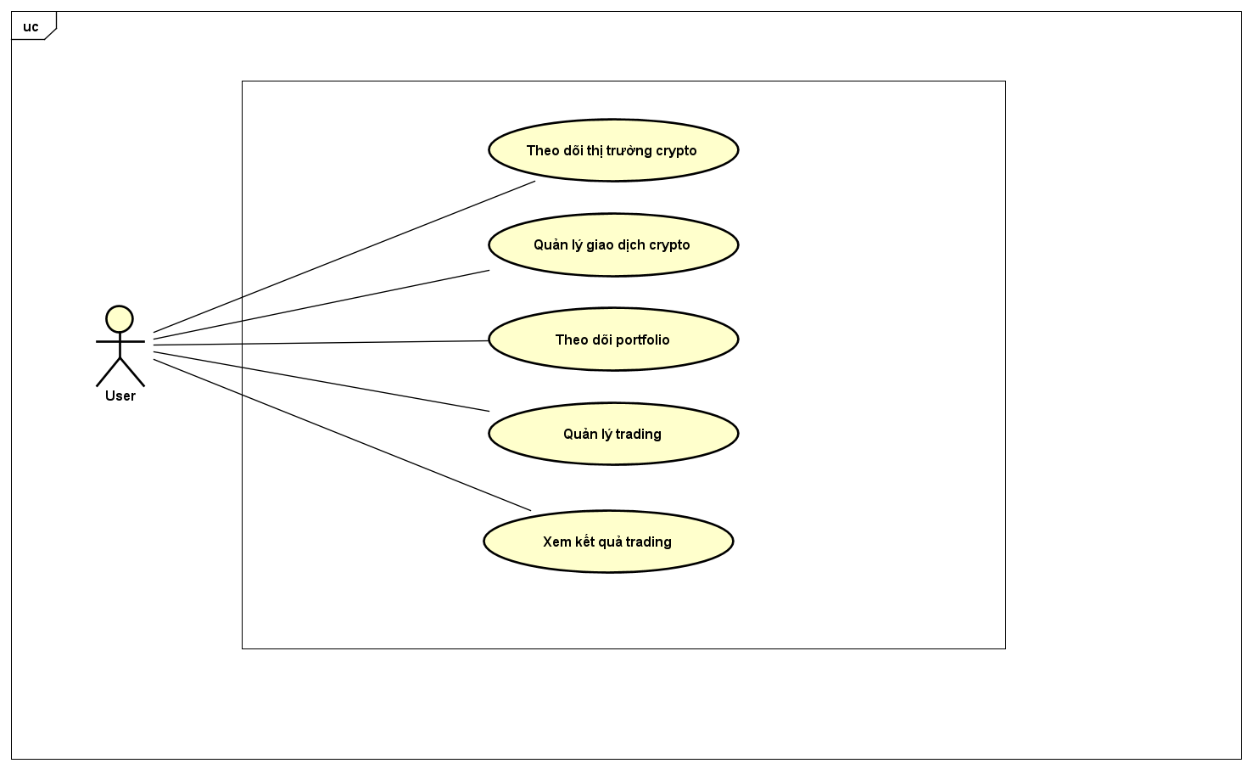

## Sơ đồ thực thể liên kết (Entity Relationship Diagram)

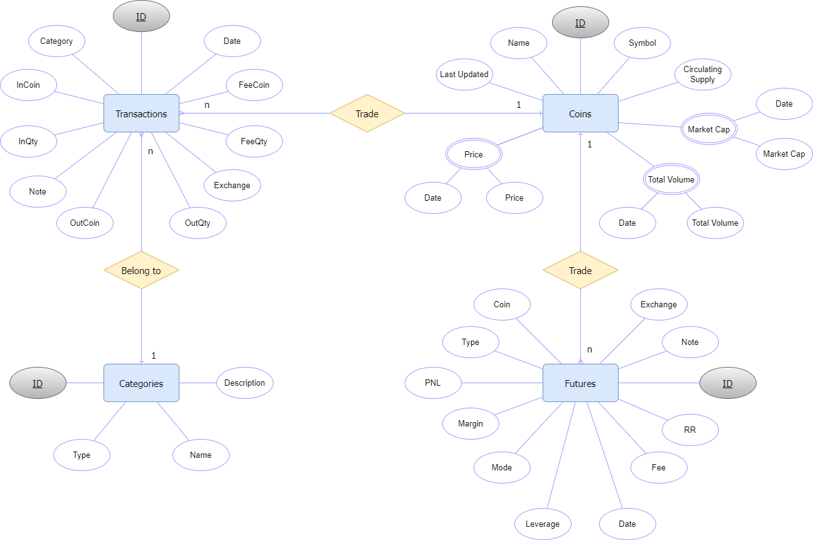

## Lược đồ quan hệ (Relation Schema)

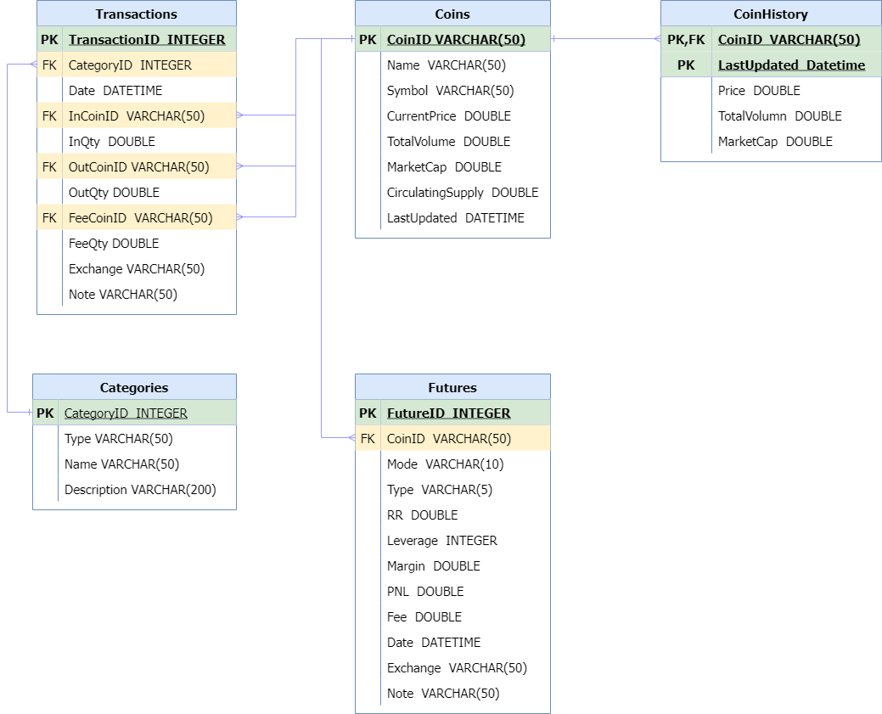

## Chi tiết

### **Bảng Coin**

| **STT** | **Trường dữ liệu** | **Mô tả** | **Bắt buộc?** | **Ví dụ** |
| --- | --- | --- | --- | --- |
| 1 | CoinID | ID của coin | Có | chromaway |
| 2 | Name | Tên của coin | Có | Chromia |
| 3 | Symbol | Ký hiệu của coin | Có | CHR |
| 4 | CurrentPrice | Giá hiện tại (theo USD) | Có | 0.7 |
| 5 | Total Volume | Khối lượng giao dịch của coin trong 24 giờ qua (theo USD) | Có | 100,070,291 |
| 6 | Circulating Supply | Tổng số coin đang lưu thông trên thị trường | Có | 567,369,439 |
| 7 | Market Cap | Vốn hóa của coin ở thời điểm hiện tại (Theo USD) | Có | 394,594,284 |
| 8 | LastUpdated | Thời điểm cập nhật gần nhất | Có | 2021/07/01 |

* Lưu trữ thông tin của tất cả các đồng coin
* Giúp xem thông tin toàn cảnh của thị trường crypto
* Cung cấp thông tin về các đồng coin, giúp nhà đầu tư lựa chọn những đồng coin tốt và tiềm năng để giao dịch mua/bán hay lưu trữ lâu dài
* Nắm được biến động thị trường

### **Bảng CoinHistory**

| **STT** | **Trường dữ liệu** | **Mô tả** | **Bắt buộc?** | **Ví dụ** |
| --- | --- | --- | --- | --- |
| 1 | CoinID | ID của coin | Có | chromaway |
| 2 | LastUpdated | Thời điểm cập nhật | Có | 2021/07/01 |
| 3 | Price | Giá của coin | Có | 0.7 |
| 4 | TotalVolume | Khối lượng giao dịch của coin trong 24 giờ qua (theo USD) | Có | 100,070,291 |
| 5 | MarketCap | Vốn hóa của coin ở thời điểm hiện tại (Theo USD) | Có | 394,594,284 |

* Lưu trữ lịch sử về giá, khối lượng giao dịch và vốn hóa của các đồng coin
* Nắm được sự thay đổi về giá của coin để có thể theo dõi được sự biến động trong danh mục đầu tư, lợi nhuận hiện có và đánh giá hiệu quả trong đầu tư của các loại hình đầu tư
* Thông tin dùng để biểu diễn dưới dạng sơ đồ giúp cho có cái nhìn trực quan về sự di chuyển của giá, khối lượng giao dịch và vốn hóa

### **Bảng Categories**

### 

| **STT** | **Trường dữ liệu** | **Mô tả** | **Bắt buộc?** | **Ví dụ** |
| --- | --- | --- | --- | --- |
| 1 | CategoryID | ID | Có | 1 |
| 2 | Type | Kiểu | Có | Trade |
| 3 | Name | Tên | Có | Trade |
| 4 | Description | Mô tả | Không | Use Trade for regular transactions like buying or selling coins at an exchange. |

* Type có 3 loại:
* Trade: Dùng khi mua/bán coin
* Incoming: Dùng khi nhận coin (Lương, thưởng, donate, …)
* Outgoing: Dùng khi sử dụng coin (Mua sắm, gift, bị hack, mất mật khẩu ví, …)

### **Bảng Transactions**

### 

| **STT** | **Trường dữ liệu** | **Mô tả** | **Bắt buộc?** | **Ví dụ** |
| --- | --- | --- | --- | --- |
| 1 | TransactionID | ID | Có | 13 |
| 2 | CategoryID | Kiểu giao dịch | Có | Airdrop |
| 3 | Date | Ngày giờ giao dịch | Có | 2021/07/01 11:11:11 |
| 4 | InCoinID | Coin nhận vào | Không | chromaway |
| 5 | InQty | Số lượng | Không | 100 |
| 6 | OutCoinID | Coin gửi ra | Không | binance-usd |
| 7 | OutQty | Số lượng | Không | 1000 |
| 8 | FeeCoinID | Coin dùng trả phí giao dịch | Không | binancecoin |
| 9 | FeeQty | Số lượng | Không | 0.0005 |
| 10 | Exchange | Sàn giao dịch | Không | Binance |
| 11 | Note | Ghi chú | Không | Phần thưởng testnet |

* Dùng chung cho mọi giao dịch crypto
* InCoinID / InQty có trong các giao dịch mua/bán coin hoặc nhận coin (Incoming)
* OutCoinID / OutQty có trong các giao dịch mua/bán coin hoặc sử dụng coin (Outgoing)
* FeeCoinID / FeeQty có thể có hoặc không tùy từng giao dịch (nếu phí rất thấp thì cũng có thể bỏ qua)
* Theo dõi được số dư của các đồng coin trong danh mục đầu tư
* Tính toán lời & lỗ chung và riêng cho các hình thức đầu tư khác nhau

### **Bảng Futures**

| **STT** | **Trường dữ liệu** | **Mô tả** | **Bắt buộc?** | **Ví dụ** |
| --- | --- | --- | --- | --- |
| 1 | FutureID | ID | Có | 3 |
| 2 | CoinID | Coin giao dịch | Có | chromaway |
| 3 | Mode | Chế độ | Có | isolated |
| 4 | Type | Kiểu lệnh | Có | long |
| 5 | RR | Tỉ lệ Risk/Reward | Có | 2.06 |
| 6 | Leverage | Đòn bẩy | Có | 50 |
| 7 | Margin | Số tiền vào lệnh (Theo USDT) | Có | 10 |
| 8 | PNL | Lời / lỗ (Theo USDT) | Có | 20 |
| 9 | Fee | Phí giao dịch (Theo USDT) | Không | 0.5 |
| 10 | Exchange | Sàn giao dịch | Không | FTX |
| 11 | Note | Ghi chú | Không | RSI MDRP14 |
| 12 | Date | Ngày giờ | Có | 2021/07/01 11:11:11 |

* Chuyên dành cho trading
* Giúp quản lý vốn, xác định winrate của hệ thống giao dịch
* Theo dõi lợi nhuận

# CHỨC NĂNG

* Xem thông tin của tất cả các coin
* Xem đồ thị lịch sử giá của từng đồng coin
* Xem số coin hiện đang nắm giữ
* Xem lịch sử giao dịch, tỉ lệ lời lỗ và một số thông tin khác
* Xem tỉ lệ thắng (winrate), tỉ lệ RR của các phương pháp giao dịch để chọn ra phương pháp / hệ thống giao dịch phù hợp
* Ví dụ: Với tỉ lệ winrate là 50%, RR > 1 (1.5), khối lượng 1% vốn cho 1 giao dịch => Trung bình sẽ đem lại lợi nhuận là 50% trên số vốn ban đầu. Đây là một hệ thống giao dịch khá tốt. Rất nhiều trader chuyên nghiệp chỉ có winrate chưa đến 50%.
* Nhập/Xuất dữ liệu file csv, excel, …

# KỸ THUẬT

* Ngôn ngữ: Python
* Giao diện: Streamlit
* Cơ sở dữ liệu: SQLite
* Xử lý dữ liệu và phân tích:
* Thư viện Pandas
* Thư viện Pandas Profiling
* Nguồn dữ liệu: CoinGecko API
* UML

# TÀI LIỆU THAM KHẢO

* SQLite: [SQLite Documentation](https://www.sqlite.org/docs.html)
* Streamlit: [Streamlit documentation](https://docs.streamlit.io/)
* CoinGecko API: [Crypto API Documentation | CoinGecko](https://www.coingecko.com/vi/api/documentation)
* UML Tool: [Draw.io](https://app.diagrams.net/)
* Kiến thức về crypto:
  + [CoinTracking](https://cointracking.info/dashboard.php)
  + [Crypto Portfolio Tracker | CoinMarketCap](https://coinmarketcap.com/portfolio-tracker/)
  + [Binance Academy](https://academy.binance.com/vi)
  + [Coin98 Insights](https://coin98.net/)
  + [Coin68](https://coin68.com/)
  + [MarginATM](https://marginatm.com/)
* Khác (hình ảnh):
  + Sàn CEX (trading, futures, savings, staking, lending, …): [Binance](https://www.binance.com/vi)
  + Sàn DEX (trading, farming, staking, launchpad, NFT): [PancakeSwap](https://pancakeswap.finance/)
  + Yield Farming Aggregator (Farming): [Autofarm](https://autofarm.network/)
  + Stablecoin DEX (Trading, farming, staking): [Mobius Money](https://www.mobius.money/#/swap)
  + Lottery: [PoolTogether](https://pooltogether.com/)
  + Shop2earn: [ShopNEXT](https://shopnext.io/)
  + Lending: [Aave](https://aave.com/)
  + Learn2earn: [Learning | CoinMarketCap](https://coinmarketcap.com/earn/)
  + Sàn DEX (Trading, farming, staking, launchpad, NFT): [Hot Cross](https://hotcross.com/)
  + Play2earn: [Axie Infinity](https://www.axieworld.com/en)